Załącznik nr 15 do OPZ – Przedmiar utrzymania czystości i porządku

|  |  |  |  |  |
| --- | --- | --- | --- | --- |
| **Lp.** | **Wyszczególnienie prac** | **Jednostka miary** | **Ilość** | **Krotność** |
| **w ciągu** |
| **trwania umowy** |
| **1.** | **2.** | **3.** | **4.** | **5.** |
| 1 | Oczyszczanie ulic / zimowe utrzymanie (dróg o nawierzchni każdego rodzaju zgodnie z załącznikiem nr 2 do przedmiaru)  (dróg o nawierzchni każdego rodzaju zgodnie z załącznikiem nr 2 do przedmiaru) | mb | miasto 18.686 (wyłączony Zwycięstwa – Rynek) | 6 |
| 2 | Oczyszczanie ulic / zimowe utrzymanie (dróg o nawierzchni każdego rodzaju zgodnie z zalącznikiem nr 2 do przedmiaru) | mb | gmina 100.000 | 2 |
| 3 | Utrzymanie, oczyszczanie chodników / zimowe utrzymanie  (o nawierzchni każdego rodzaju zgodnie z załącznikiem nr 2 do przedmiaru) | mb | 252.435,00 (wyłączony Pl. Zw. – Rynek) | 1  (zgodnie z zał. nr 2 do przedmiaru) |
| 4 | Bieżące utrzymanie parkingów / zimowe utrzymanie | m2 | 6.462 (wyłącz. Rynek i cmentarz) | 12 |
| 5 | Bieżące utrzymanie schodów / zimowe utrzymanie (w zależności od pory roku)  (prowadzących na taras widokowy) | m2 | 300 | 26 |
| 6 | Bieżące utrzymanie tarasu widokowego | m2 | 50 | 26 |
| 7 | Bieżące oczyszczanie terenu wyznaczonego do prowadzenia handlu | m2 | 400 | 20 |
| 8 | Bieżące oczyszczanie placu rekreacyjnego  (z wyłączeniem okresów w trakcie przeprowadzania imprez) | m2 | 12.517 | 19 |
| 9 | Odchwaszczanie terenu rynku miejskiego, schodów, tarasu | m2 | 635 | 1 |
| 10 | Bieżące oczyszczanie widocznych, utartych ścieżek/szlaków miejskich | mb | 300 | 6 |
| 11 | Prace porządkowe wokół terenu PSZOK / zimowe utrzymanie | m2 | 434 m2 | 20 |
|
| 12 | Uprzątnięcie miejsc zaśmieconych | Mg | max 10 łącznie | 2 |
| 13 | Bieżące udrażnianie, studzienek | szt. | 180 | 1 |
| 14 | Bieżące opróżnianie koszy ulicznych, na psie odchody po rozpoznaniu terenu i potrzeb | szt. | 83** | 120 |
| 15 | Utrzymanie czystości na terenie wiaty przystankowej na terenie miejskim | szt. | 1 | 104 |
| 16 | Bieżące opróżnianie koszy na placach zabaw na terenach wiejskich po rozpoznaniu terenu i potrzeb | szt. | 27 | 48 |
| 17 | Bieżące utrzymanie czystości na terenach wiat na terenach wiejskich po rozpoznaniu terenu i potrzeb | szt. | 43 | 48 |
| 18 | Konserwacja i mycie koszy ulicznych  I koszy na wiejskich placach zabaw | szt. | 83** (10) | 2 |
| 27 |
| 19 | Bieżące oczyszczanie słupów ogłoszeniowych na terenie miasta | szt. | 4 | 1 |
| 20 | Pełna obsługa imprez | szt. | 1 | 5 |
| 21 | Wykonanie, dostawa i montaż koszy | szt. | 10 | 1 |
| 22 | Rynek Miejski utrzymanie czystości i zimowe utrzymanie (odśnieżanie z jednoczesnym posypywaniem) | Zgodnie z załącznikiem nr 1 do przedmiaru wskazany teren należy obsługiwać zamiennie oczyszczanie/utrzymanie zimowe (odśnieżanie z jednoczesnym posypywanie) w zależności od warunków pogodowych | | |

Wskazywane w tabeli powyżej ilości są znane Zamawiającemu na dzień szacowania kosztów zadania. Zwiększenie/zmniejszenie się w.w ilości (kolumna 4) w trakcie trwania umowy nie rodzi skutków finansowych   
dla żadnej ze stron umowy.

Wskazywane w przedmiarze krotności są maksymalne jakie Wykonawca może założyć do oszacowania ceny oferty. Wykonawca winien ocenić rozsądnie potrzebę wykonania usługi i skonsultować z Zamawiającym przed wykonaniem jej, jeżeli miałoby to narazić strony na koszty.

W okresie zimowym należy w pierwszej kolejności planować zimowe utrzymanie. W przypadku braku konieczności przeprowadzenia zimowego utrzymania terenu we wskazywanym terminie należy wykonać oczyszczanie. Wykonawca zobowiązany jest wykonać zimowe utrzymanie dróg/chodników w pierwszej kolejności (tj. przed sprzątaniem),   
w terminie i na zasadach ściśle określonych przepisami prawa (tj. z chwilą wystąpienia warunków / konieczności wykonania robót). Wykonawca zobowiązany jest przeprowadzić usługę w sposób oszczędny i ekonomiczny   
przy jednoczesnym zachowaniu najwyższego poziomu zadowolenia, m.in. wykonywać odśnieżanie wskazywanego terenu z jednoczesnym posypywaniem materiałem uszorstniającym.

Niewykonanie we wskazanym okresie jednego zadania umożliwia **Zamawiającemu** wykorzystanie krotności w innym terminie lub dla innego zadania o podobnym charakterze (tj. m.in. oczyszczenie lub odśnieżenie np. drogi o takiej samej długości/powierzchni).

Wykonawca zobowiązany jest każdorazowo po wykonaniu zadania Zgodnie z przedmiarem w punkcie od 1 do 9, przekazać Zamawiającemu poprzez email (wskazany w umowie do kontaktu) informację o miejscach obsłużonych   
w danym dniu (najpóźniej do godziny 12-stej dnia następującego po dniu, w którym wykonano zadanie), co umożliwi Zamawiającemu skontrolowanie wykonania zadania. Brak raportowania w wyznaczonym terminie skutkuje brakiem zaliczenia wykonania zadania.

Wykonawca zobowiązany jest przedstawić przed wystawieniem faktury VAT protokół wykonanych (w rozliczeniu miesięcznym) robót z rozliczeniem jednostkowym wykonanych zadań. Z chwilą wyczerpania wskazanego przedmiaru kolejne zadania o tym samym charakterze zostaną wykonane przez Wykonawcę na podstawie odrębnego zlecenia   
od Zamawiającego w kwotach wskazanych przez Wykonawcę w formularzu ofertowym. Brak raportowania

w wyznaczonym terminie skutkuje brakiem zaliczenia wykonania zadania.

*Przy uwzględnieniu zapisów Regulaminu utrzymania czystości i porządku na terenie gminy Bobolice, stanowiącego Załącznik nr 16 do OPZ.

**Należy założyć, że w trakcie trwania umowy wskazywana ilość może wzrosnąć o 10 szt. (zgodnie z zapisami OPZ dot. wykonania, dostawy i montażu koszy przez Wykonawcę).

Załącznik nr 1 do przedmiaru

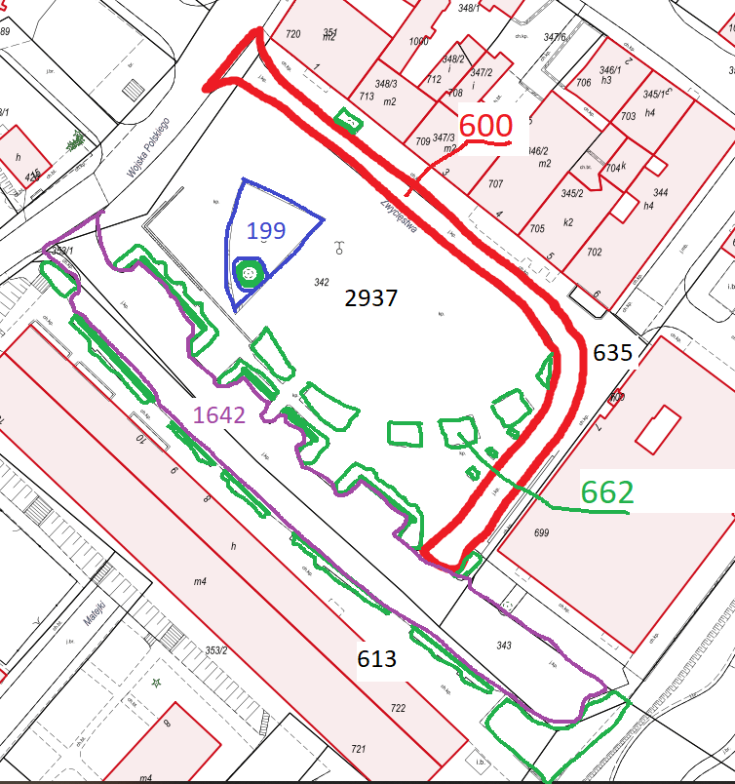

|  |  |  |
| --- | --- | --- |
| **Lp.** | **Teren w m2** | **Krotność** |
| 1 | 613+2.937+635+600 = **4.785** | 104 (dwa razy w tygodniu) |
| 2 | **1.642** | 52 |
| 3 | **662** | 52 |

Wykonawca zobowiązany jest w zależności od potrzeby dostosowywać wykonywanie usługi,   
tj. w przypadku konieczności oczyszczania/odśnieżenia z jednoczesnym posypywaniem środkiem uszorstniającym terenu wskazanego w pkt. 1 i równolegle braku konieczności oczyszczania/odśnieżenia z jednoczesnym posypywaniem terenu wskazanego w pkt 2 lub 3 (lub odwrotnie), wykonywać usługę zamiennie.

Załącznik nr 2 do przedmiaru

**Harmonogram – terminy**

|  |  |  |
| --- | --- | --- |
| Lp. | Ilość w mb (drogi teren miejski z wył rynku miejskiego) | Termin |
| 1 | 18.686 x 1 | W okresie od 10 stycznia do 10 lutego |
| 2 | 18.686 x 1 | W okresie od 15 marca do 5 kwietnia |
| 3 | 18.686 x 1 | W okresie od 12 czerwca do 30 czerwca |
| 4 | 18.686 x 1 | W okresie od 30 października do 17 listopada |
| 5 | 18.686 x 1 | W okresie od 20 listopada do 11 grudnia |
| 6 | 18.686 x 1 | W okresie od 11 grudnia do 30 grudnia |
| **RAZEM** | **6 razy** | |

|  |  |  |
| --- | --- | --- |
| Lp. | Ilość w mb (chodniki) | Termin |
| 1 | 14.286 x 3 | W okresie od 10 stycznia do 10 lutego |
| 2 | 14.286 x 1 | W okresie od 15 marca do 5 kwietnia |
| 3 | 14.286 x 1 | W okresie od 12 czerwca do 30 czerwca |
| 4 | 14.286 x 1 | W okresie od 30 października do 17 listopada |
| 5 | 14.286 x 3 | W okresie od 20 listopada do 11 grudnia |
| 6 | 14.286 x 3 | W okresie od 11 grudnia do 30 grudnia |
| 7 | 81.003 x 1 | W razie konieczności odśnieżenia z jednoczesnym posypywaniem środkiem uszorstniającym |
| **RAZEM** | **14.286 x 12 razy + 81.003 x 1 raz = 252.435 jeden raz** | |

|  |  |  |
| --- | --- | --- |
| Lp. | Ilość w mkw (parkingi) | Termin |
| 1 | 6.462 x 3 | Styczeń-luty |
| 2 | 6.462 x 1 | Marzec-kwiecień |
| 3 | 6.462 x 1 | Czerwiec |
| 4 | 6.462 x 1 | Październik-listopad |
| 5 | 6.462 x 3 | Listopad-grudzień |
| 6 | 6.462 x 3 | Grudzień |
| **RAZEM** | **12 razy** | |

|  |  |  |
| --- | --- | --- |
| Lp. | Ilość w mb (drogi teren wiejski) | Termin |
| 1 | 100.000 x 1 | W okresie od 24 stycznia do 14 lutego |
| 2 | 100.000 x 1 | W okresie od 1 października do 30 listopada |
| **RAZEM** | **2 razy** | |

Załącznik nr 3 do przedmiaru

Wykaz terenu dookoła punktu PSZOK = 434 m2

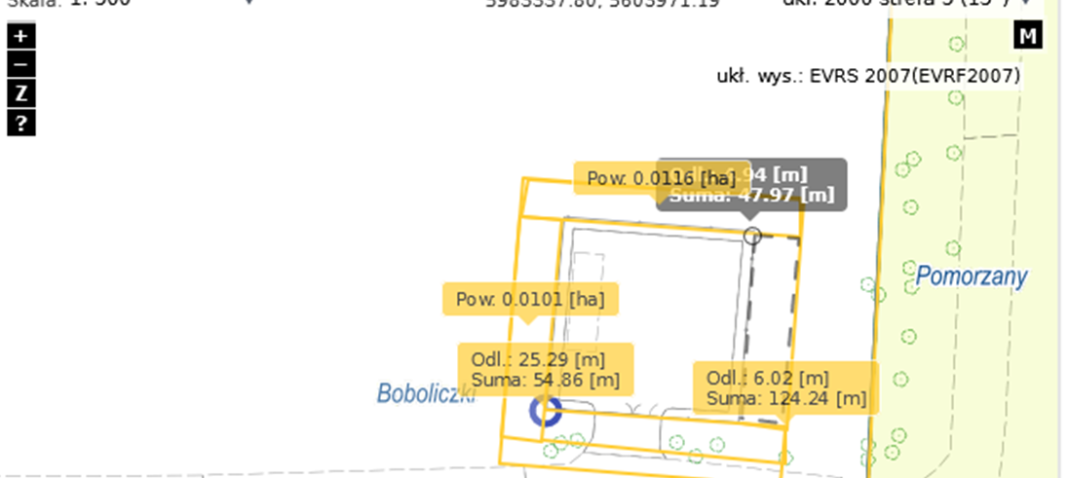

2 x 0,0116 ha = 0,0232 ha

2 x 0,0101 ha = 0,0202 ha

Łącznie 434 m2